**平成２９年度　　南相馬市立幼小中学校食育広報　　　　平成２９年１１月　日発行〈第４号〉**

**「子どもたちの健やかな成長を願って」**

スマイル

CI2909-23

**南相馬市教育委員会　℡０２４４―２４－５２８３**

**大切に守り育てたいこと**

東日本大震災発生当時、私が勤務していたいわき市の中学校は、その後の余震でも大きな被害に見舞われることなく、４月中旬には再開できましたが、給食センターが被災し、給食はパンと牛乳のみでの再開でした。食べ盛りの中学生は、足りない分を家庭からおにぎりを持参し補いました。完全給食が再開された６月、温かい給食を食べて和らいだ生徒達の表情が今でも忘れられません。

さて、現在、石神中では、生徒達は給食を心待ちにし、笑顔と感謝でいただいています。家庭科の調理実習では協力し合い、体験的に食に関する知識・技能を学んでいます。「自分で作るお弁当の日」には、各家庭で調理のコツを習いながらお弁当を作ります。生徒達は、給食や授業、家庭において、日々、食に真摯に向き合い、新たな学びを獲得しています。

震災は私たちの生活や価値観を大きく揺るがしましたが、当時、経験した様々なことが、生徒達の中に、食への感謝として根付いていることも感じます。このことは大切に守り育てていきたいと思います。

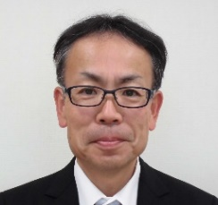

石神中学校長

髙橋　知宏

原町第二小学校長

山邉　彰一





「味覚の秋」「食欲の秋」です！

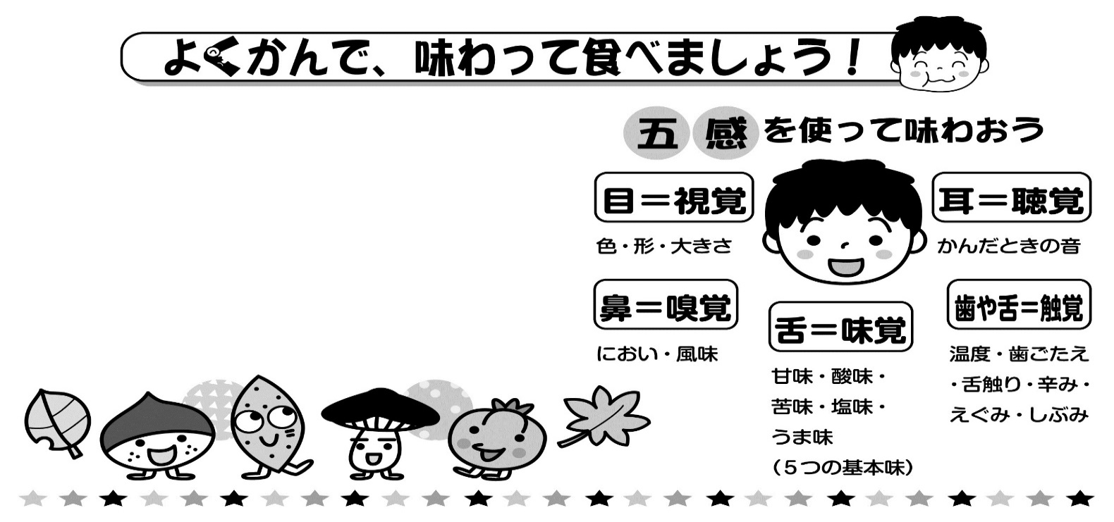

お米をはじめ、さまざまな作物が実りの季節を迎えました。秋は、「食欲の秋」ともいうように、旬のおいしい食べ物がたくさん出回るため、ついつい食べ過ぎてしまう人も多いのでは？　そんなときは、一口30回を目安によくかんで、どんな味や香りがするか意識して食べてみましょう。よくかむことで、脳に満腹のサインが届き、食べ過ぎを防いでくれます。また、五感を使って味わうことは満足感につながります。

|  |  |  |  |  |  |
| --- | --- | --- | --- | --- | --- |
| 給食で使用している食材の生産地（１０月分使用食材） | | | | | |
| 食材名 | 生産地 | 食材名 | 生産地 | 食材名 | 生産地 |
| 小ねぎ | 南相馬市、白河市、宮城県 | きゅうり | 南相馬市 | りんご | 福島市 |
| 大根 | 青森県 | 白菜 | 北海道、青森県、　長野県 | 柿 | 和歌山県 |
| ほうれん草 | 岩手県、宮城県 | しめじ | 宮城県 | 栗 | 熊本県 |

イラスト　月刊誌学校給食（全国学校給食協会）、給食＆食育だよりセレクトブック（小年写真新聞社）より引用

入賞者決定び

　県内応募総数１３，６０５点の中、南相馬市から３名のお子さんが入賞しました！！

また、原町第一中学校が学校賞に入賞しました。おめでとうございます！！

**平成２９年度　　ふくしまっ子ごはんコンテスト**

**☆中学校の部　最優秀賞**

原町第一中学校　２年

鴫原　美羽　さん

**「ほっき貝と季節野菜の弁当」**

☆小学校下学年の部　アイディア賞

上真野小学校　２年

根本 梨々華　さん　**「はたけでとれたてやさいのあさごはん」**

☆中学校の部　　優秀賞

原町第一中学校　１年

佐藤　芽音　さん

**「ふくしま！！浜っ子！！漁師弁当！！」**

１１月は 「第２回 朝食について見直そう週間」 があります！

早ね、早おき、朝ごはん



**食べて元気な南相馬っ子！**

　朝ごはんは、お子さんの体調、生活態度、学習などにも影響する、大切な食事です。毎日食べる習慣をつけましょう。

**朝ごはんを食べると、３つのいいことがあります！**



＜おなかにいいこと＞

①　**朝の排便でスッキリする**

②　**腸を動かし、体を目覚めさせる**

③　**病気の予防をする**

＜脳にいいこと＞

①　**集中力をアップする**

②　**脳のはたらきが活性化する**

③　**イライラを抑える**

共食でさらにいいこと

　共食とは、家族そろって食事をすることです。会話しながら楽しく食事をすることは、お子さんの心を豊かにします。

＜体にいいこと＞

①　**体温を上げる**

②　**太りにくい体質にする**

③**成長のための体づくりをする**

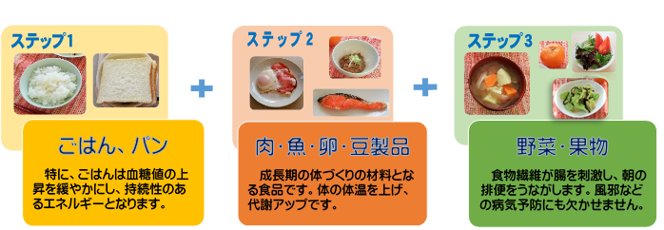

Ｑ、みなさんは今、どのステップですか？

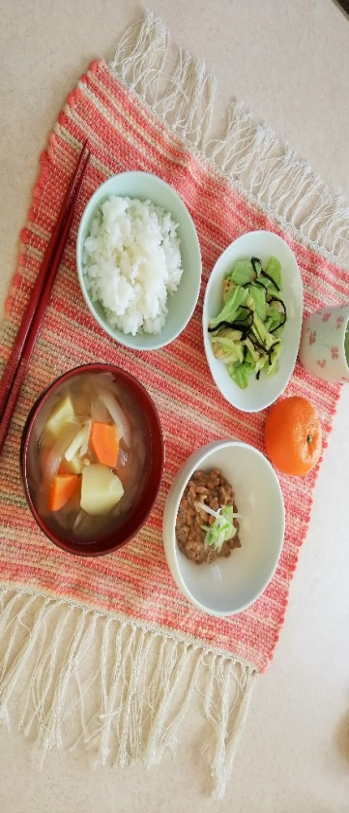

不足しやすい**野菜**ですが…

　　　忙しい朝、電子レンジを使うことで、

簡単に野菜のおかずができます。

①　野菜（キャベツなど）を手で食べやすい大きさにちぎる。

　②　皿にのせ、ラップをし、電子レンジに約１分間かける。

　③　温野菜のできあがり！

　　味付けは、ふりかけなどでもOK！

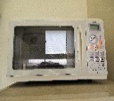

☆学校給食の試食会の募集を市の広報の１１月１５日号に掲載いたしますので是非、ご覧ください。